Троицкий авиационный технический колледж –
филиал федерального государственного бюджетного образовательного
учреждения высшего образования «Московский государственный
технический университет гражданской авиации»

Тема: «Создание проекта сети»

Разработал:
Курсант 331 группы
Распопова М.В
проверил:
Преподаватель цк ПЭВМ
Хомутков А.С

г. Троицк, 2019 г.
Проектирование компьютерной сети
В пятиэтажном здании располагается общежитие университета коридорного типа . На каждом этаже площадью 15м*40м имеется по 20 комнат на 4-ех студентов(по 24 м²).Требуется рассчитать затраты на материалы и оборудование для монтажа ЛВС целиком с учетом использования звездообразной топологии сети(учесть наличие и отсутствие беспроводных технологий на ЭВМ студента)
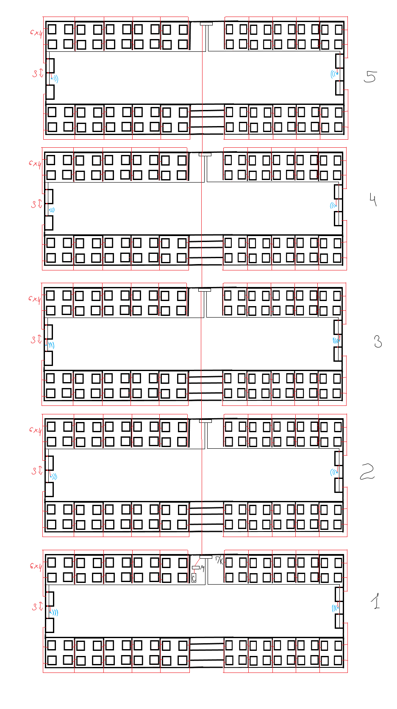

Для построения сети будем использовать топологию «Звезда»
Для прокладки сети в общежитии воспользуемся кабелем UTP 4PR 24AWG CAT5е белый внутренний (омеднённый) предназначенный для использования в системах передачи данных со скоростью до 1 Гбит/c. Кабель выполнен в неэкранированном исполнении (UTP), соответствует категории 5e и предназначен для внутренней прокладки.
На каждом этаже будет по 4 коммутатора D-Link DGS-1024C/A1A с 24 портами , отличительной особенностью которых является его низкий уровень потребления электричества и высокая скорость передачи данных, к каждому коммутатору будет подсоединяться блок из 5 комнат (4*5=20 портов), коммутаторы в свою очередь будет подсоединяться к промежуточному коммутатору D-Link DGS-1100-06/ME/A1 С 5 портами ,количество которых на этаже 1 шт, а он присоединяется к промежуточному коммутатору, находящийся этажом ниже.

Так же на этаже в разных концах коридора будет располагаться точка доступа TP-LINK EAP225, у которой пиковая скорость передачи информации – 1167 Мбит/с. Даже при существенной нагрузке на точку доступа, она превосходно справляется со своими задачами и гарантирует быстрый обмен данными. Точка доступа будет присоединяться к одному из ближайших коммутаторов.

На первом этаже в серверной будет располагаться главный коммутатор D-Link DGS-1100-06/ME/A1 к которому подсоединится промежуточный коммутатор со 2 этажа.

Так же в серверной будет находиться маршрутизатор MikroTik RouterBOARD RB3011UiAS-RM 10 x RJ45, максимальная скорость передачи данных которого достигает до 1000мб/сек и файловый сервер HPE ProLiant ML30 Gen10(4u) . Сервер сочетает в себе расширяемую конфигурацию и производительность корпоративного уровня при небольших инвестициях
Составляющее | Марка | Количество | Цена | Сумма
Коммутатор | D-Link DGS-1024C/A1A | 20 шт | 4850 р | 97 000 р
Коммутатор | Коммутатор D-Link DGS-1100-06/ME/A1 | 5 шт | 4500 р | 22 500 р
Двойные розетки |  | 200 шт | 85р | 17 000 р
Маршрутизатор | MikroTik RouterBOARD RB3011UiAS-RM 10 x RJ45 | 1шт | 11 150 р | 11 150 р
Wi-Fi роутер | TP-LINK EAP225 | 10 шт | 5 699 р | 56 990 р
Кабель | UTP 4PR 24AWG CAT5е 305м. белый внутренний (омеднённый) | 38 бухт | 1383 р | 52 554 р
Коннектор | RJ45 5E 8P8C | 480 шт | 6 р | 5 700
Файловый сервер | HPE ProLiant ML30  Gen10(4u) | 1 шт | 62 421 р | 62 421

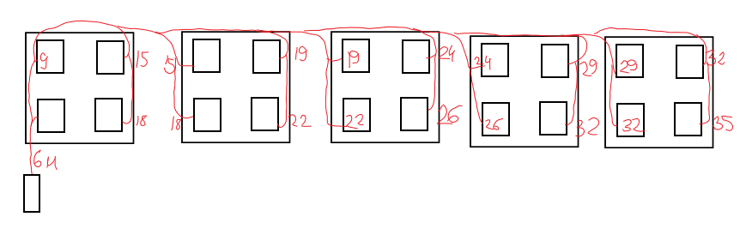
Длина кабеля

На 5 комнат= 441 м
Итого на этаж 2 205 м + 80 м от коммутатора D-Link DGS-1024C/A1A до коммутатора D-Link DGS-1100-06/ME/A1 =2285
Итого на все общежитие 11 425 м +20 м для соединения промежуточных коммутаторов к главному = 11 445 м или 38 бухт по 305 м.

Таблица IP адресации.
Объект | Подсеть | Пояснения
Серверная | 192.168.100.Х | 192.168.100.1 - Маршрутизатор
Серверная | 192.168.100.Х | 192.168.100.10 – Сервер
Серверная | 192.168.100.Х | 192.168.100.100 – Управляемый коммутатор
1 этаж | 192.168.101.Х | Адреса с 192.168.101.1 по 192.168.101.80 – выделены для ЭВМ студентов.
1 этаж | 192.168.101.Х | 192.168.101.100 и 192.168.101.200 выделены под WI-FI точки доступа.
2 этаж | 192.168.102.Х | Адреса с 192.168.102.1 по 192.168.102.80 – выделены для ЭВМ студентов.
2 этаж | 192.168.102.Х | 192.168.102.100 и 192.168.102.200 выделены под WI-FI точки доступа.
3 этаж | 192.168.103.Х | Адреса с 192.168.103.1 по 192.168.103.80 – выделены для ЭВМ студентов.
3 этаж | 192.168.103.Х | 192.168.103.100 и 192.168.103.200 выделены под WI-FI точки доступа.
4 этаж | 192.168.104.Х | Адреса с 192.168.104.1 по 192.168.104.80 – выделены для ЭВМ студентов.
4 этаж | 192.168.104.Х | 192.168.104.100 и 192.168.104.200 выделены под WI-FI точки доступа.
5 этаж | 192.168.105.Х | Адреса с 192.168.105.1 по 192.168.105.80 – выделены для ЭВМ студентов.
5 этаж | 192.168.105.Х | 192.168.105.100 и 192.168.105.200 выделены под WI-FI точки доступа.

